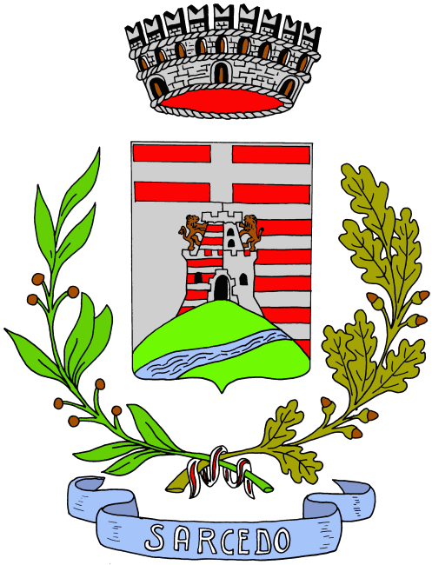 | COMUNE DI SARCEDO
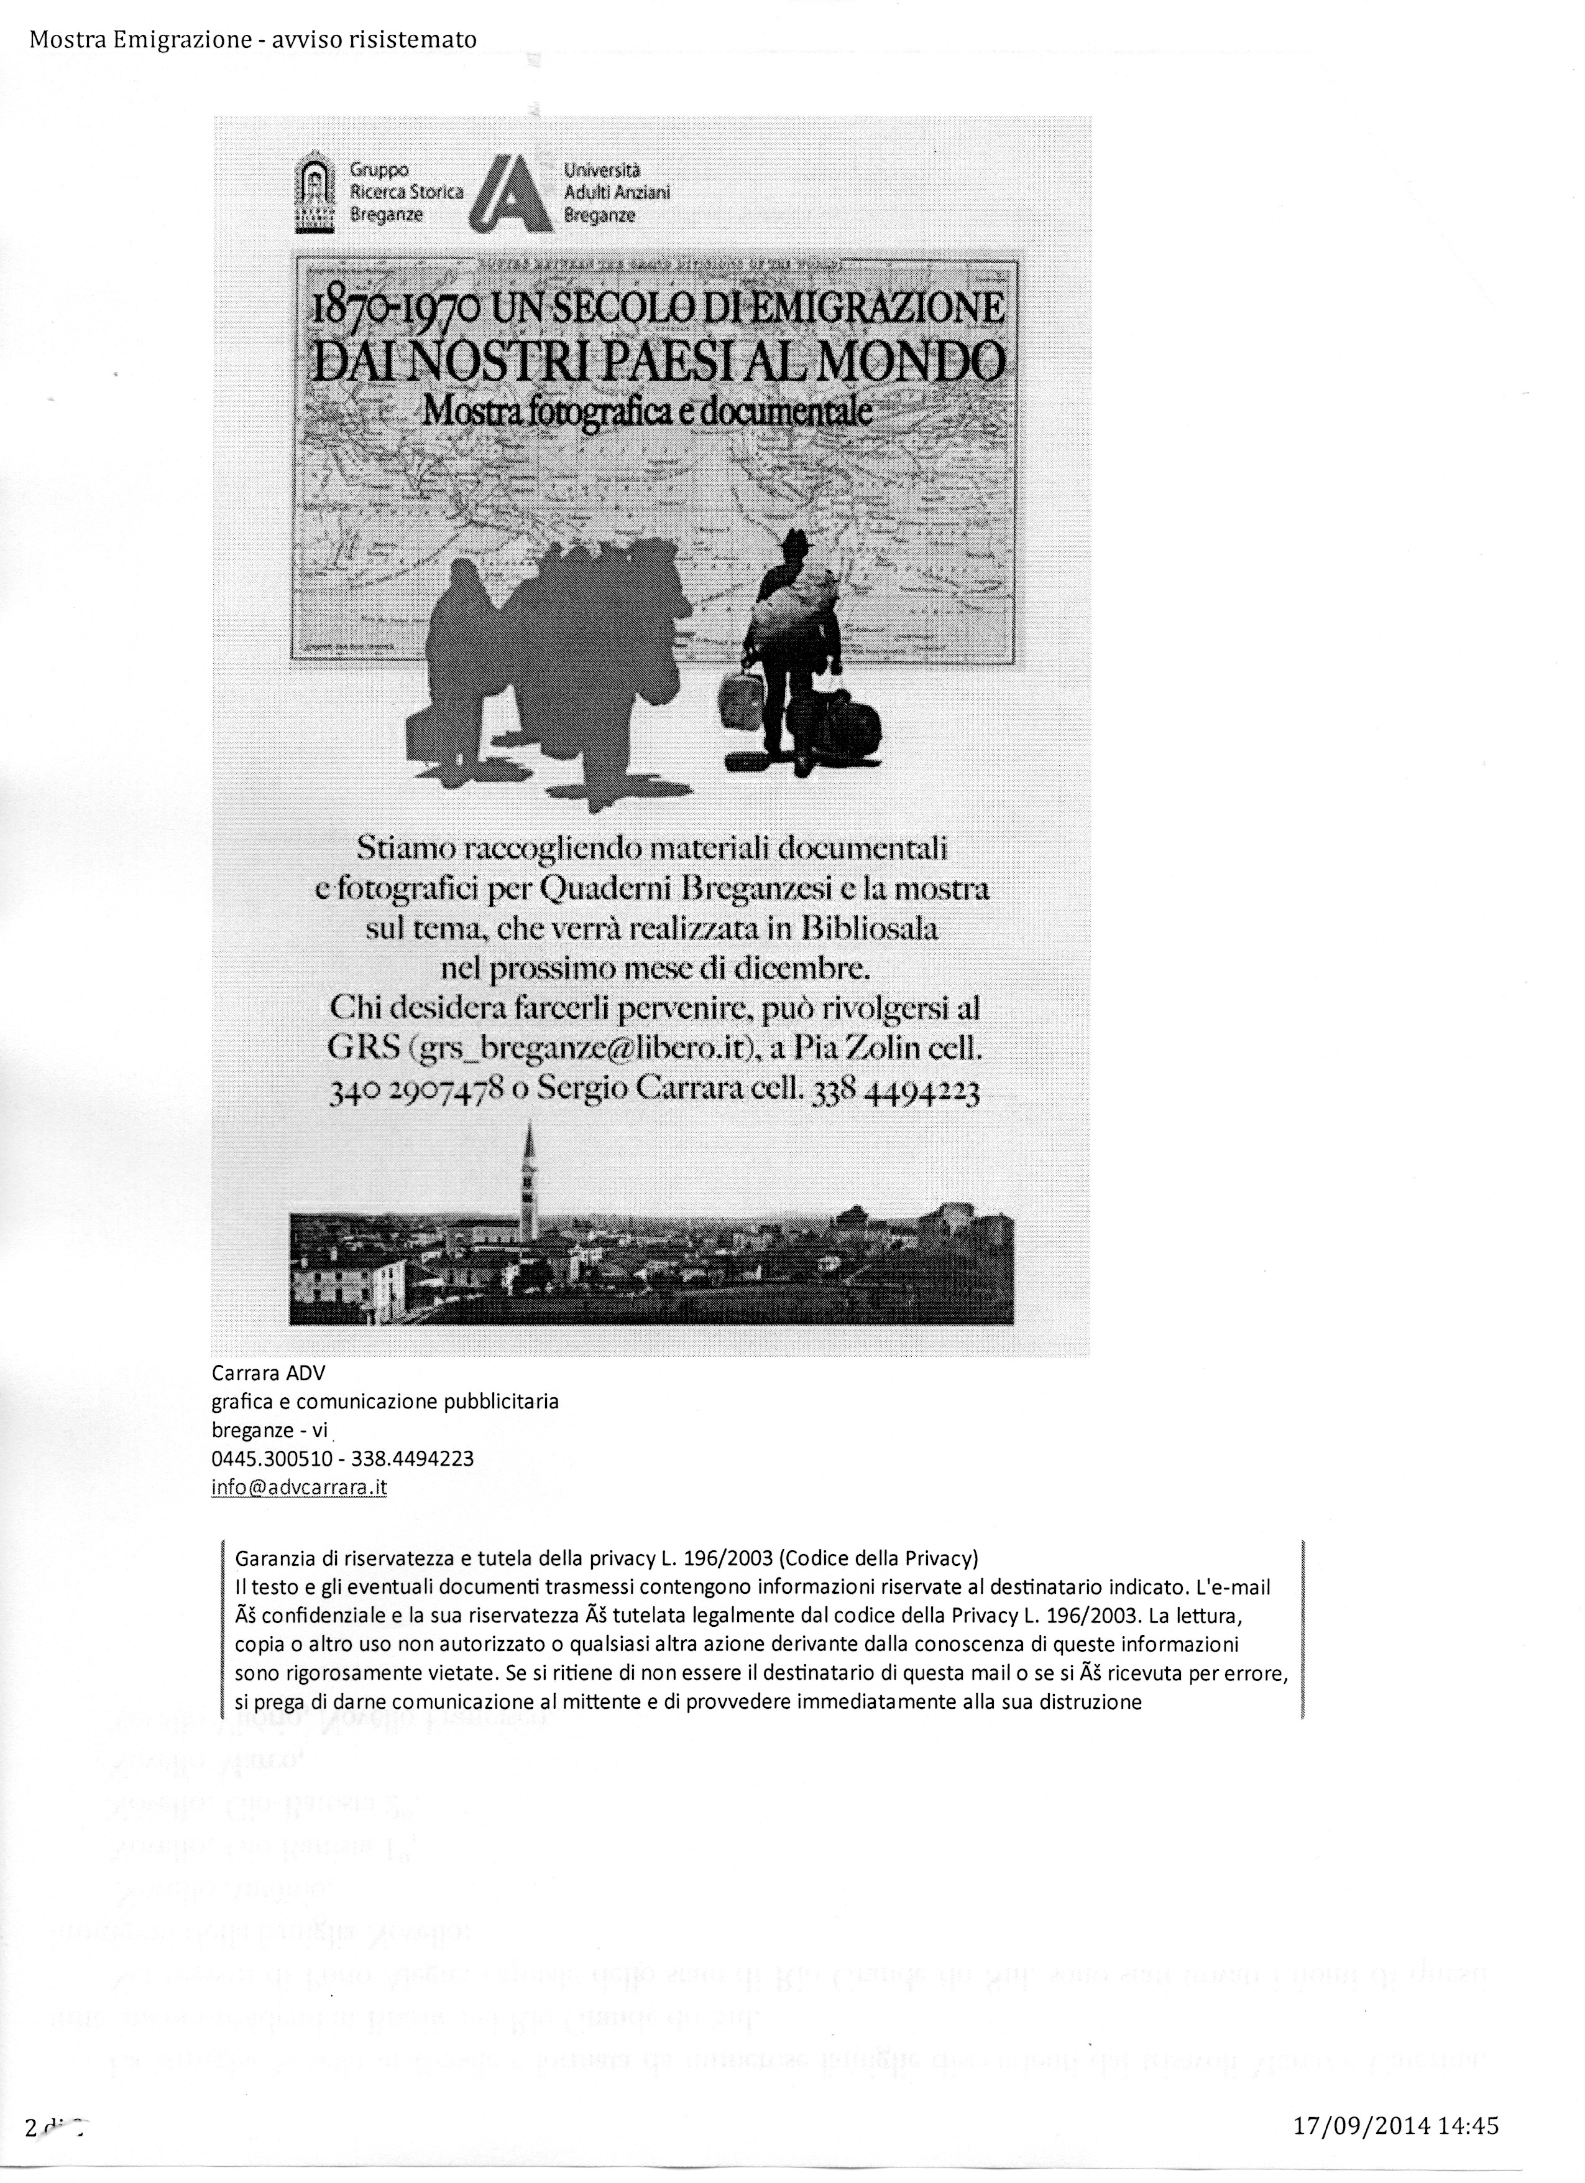

Stiamo raccogliendo materiali documentali e fotografici per la mostra sul tema dell’emigrazione , che verrà realizzata in Bibliosala presso il Comune di Breganze nel prossimo mese di dicembre.
Chi desidera far pervenire materiale può rivolgersi alla Biblioteca Comunale di Sarcedo Tel 0445 1856960 entro il 30 ottobre 2014.

